Конспект НОД с использованием ИКТ
и социо-игровой технологий
«Смешарикам спешим на помощь»
Воспитатель Ногаева М.В.
Образовательная область: «Познание»; «Коммуникация»
Вид деятельности: познавательно-исследовательская
Интеграция: «Социализация»
Программное содержание:
Цель: мотивация детей дошкольного возраста на свободное использование информационных технологий в образовательном процессе
- закреплять умение детей составлять связный рассказ по картинке;
- закреплять умение считать по порядку в пределах 10, решать примеры в пределах 10;
- развивать умение ориентироваться на листе в клетку (вправо, влево, вверх-вниз);
- Закреплять умение классифицировать предметы;
- воспитывать отзывчивость, дружеские взаимоотношения между сверстниками.
- Через работу с интерактивной доской развивать внимание, память, мелкую мускулатуру рук.
- Воспитывать интерес к занятию, положительное эмоциональное отношение к работе на интерактивной доске.
Материал: интерактивная доска, комплект мультимедийного оборудования, презентация к занятию; раздаточный материал «Домики Смешариков»; листочки в клеточку на каждого ребёнка;

Ход занятия
Дети стоят в кругу, перед экраном
Слайд № 1Нюша с письмом
Воспитатель(зачитывает письмо): «Здравствуйте, ребята! Пишет Вам Нюша. Я придумала собрать всех друзей на праздничное чаепитие. Хочу всем написать приглашение. Помогите мне, сосчитать, сколько нужно чашек для гостей».
Воспитатель:Как мы можем узнать, сколько Нюше нужно чашек?
Дети:Сосчитать.
Стоя в кругу «Японская машинка» счёт по порядку. (первый-второй)
(Все участники занятий выполняют синхронно ряд движений (как машина): 1) хлопают перед собой в ладоши, 2) двумя руками хлопают по коленям — правая по правому, левая — по левому, 3) не выпрямляя локоть, выбрасывают через верх правую руку вправо, желательно щелкая при этом пальцами, 4) то же самое делают левой; далее повторяют 1) — опять хлопок перед собой, 2)… и т. д. После того как дети начинают справляться с последовательностью движений и выполняют их ритмично и синхронно, вводится речь. (Можно называть например: Имя отчество ребенка(мамы, папы); домашний адрес, отвечать на любой поставленный вопрос: какая бывает зима (яркая, снежная, морозная…) и т.д.)Данная игра-разминка тренирует а) координацию движений, б) связь координации с произнесением слов, в) умение распределять внимание).
Слайд 2 «Страна Смешариков»
Воспитатель: Перед вами на экране волшебная страна Смешариков. Посмотрите внимательно и скажите всё ли в ней в порядке?
Дети: должны увидеть, что герои стоят не у своих домиков.
Воспитатель: Правильно. Давайте им поможем найти свои домики.
Дети: по очереди передвигают на экране Смешариков к своим домикам.
Воспитатель: с первым заданием мы справились.
Я вам раскрою тайну. Каждый из героев приготовил нам задание и спрятал его в своей чашке. Мы выполняем задание и ставим чашку героя на общий стол для чаепития.
Слайд 3«Поэт Бараш»
Дети:вытаскивают из чашки задание «Составь рассказ»
Воспитатель: Бараш приготовил нам фотографию и хочет, чтобы мы составили по ней рассказ. Но вот беда, он нечаянно разорвал фотографию. Нужно её собрать.
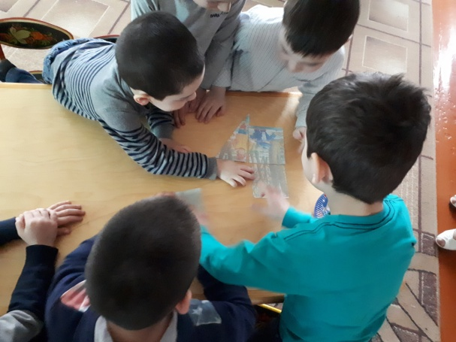

Слайд 4
Дети по очереди,передвигают картинки на нужные места (собираем пазлы), и каждая компания составляет по ней свой рассказ.
Слайд 5 «Нюша на поляне»

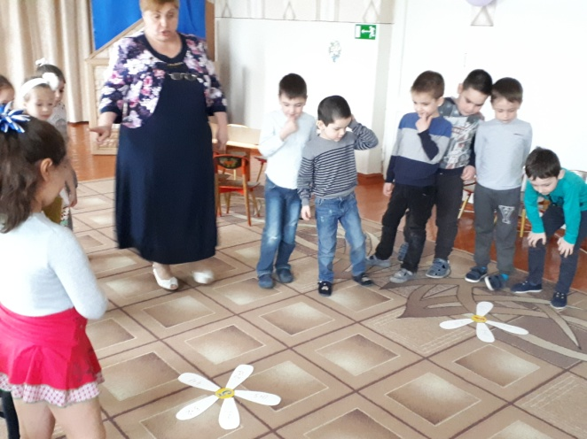

Дети:вытаскивают из чашки задание «Собери букет»
Воспитатель: Красавица Нюша очень любит цветы. На этот раз она решила собрать букет из волшебных ромашек.
Каждая компания выбирает себе ромашку «ответ», а среди лепестков выбирает лепестки «примеры».
Слайд 6
Каждая компания, посовещавшись, по очереди, отвечает, какие лепестки она выбрала для своей волшебной ромашки, и передвигает их на место.
Слайд 7 «Совунья»
Детивытаскивают из чашки задание «Прятки»
Воспитатель:Совуньяпредлагает нам сыграть в прятки. Она на поляне спряталась сама, и попросили спрятаться своих друзей, а вы с помощью «волшебного окна» постарайтесь их найти.
Слайд 8
Дети, передвигая «Волшебное окно» ищут спрятавшихся.
Слайд 9 «Копатыч - пчеловод»/дети сидят на ковре
Дети вытаскивают из чашки задание «Убегай от пчёл»
Воспитатель:Трудолюбивый Копатыч, чем то рассердил пчёл. Помогите ему убежать.
Слайд 11
Дети: по желанию двигают медведем по лабиринту, стараясь найти правильную порогу.
Слайд 12 «Крош и Ёжик »
Дети вытаскивают из чашки задание «Собери бусы»
Воспитатель: Неразлучные друзья сделали бусы в подарок Совунье. Шалуны очень торопились, верёвочка порвалась и бусы рассыпались. Помогите собрать бусы.

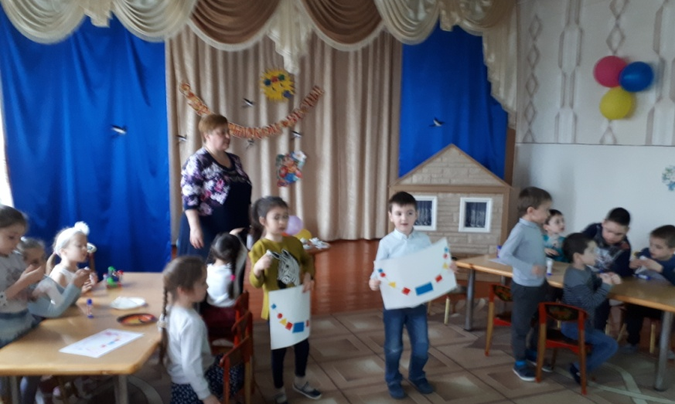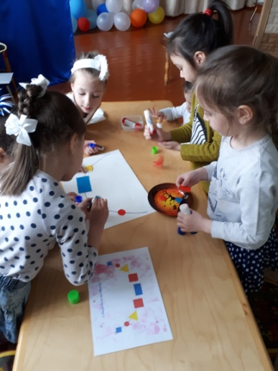

Слайд 13
Дети: капитаны компаний, по очереди собирают на экране рассыпавшиеся бусины, и ставит их в нужном порядке (ориентируемся на шаблон).
Затем за столами дети выполняют подобное задание на листочках бумаги.
Слайд 14
Воспитатель:Умный Лосяш написал своё задание на доске.
Дети: читают.
Слайд 14
Воспитатель: На экране 2 задания. Каждая компания должна назвать мне картинку, в названии которой звуков столько же, сколько кружочков в задании.
Дети: Выбирают на экране картинкуи передвигают её на экране в нужное место.
Слайд 17
Воспитатель:Теперь давайте вспомним, как зовут наших Смешариков и почитаем, сколько мы собрали чашек.
Дети:все вместе отгадывают кроссворд, а кто умеет писать записывает буквы в клеточки.
Слайд18«Праздничное чаепитие»
Воспитатель:Справились мы с просьбой Нюши?
Посмотрите, какая дружная компания собралась за праздничным столом.
За оказанную помощь Смешарики подарили нам раскраски.

